Ustrzyki Dolne, dnia 22.10.2025r

ZAPYTANIE
W TRYBIE PORÓWNANIA CEN NA UDZIELENIE ZAMÓWIENIA
NA DOSTAWĘ I MONTAŻ 8 PODWÓJNYCH STANOWISK DO NAUKI ZDALNEJ
- Zamawiający:
Stowarzyszenie Rozwoju Domu Pomocy Społecznej prowadzące działalność pod adresem Moczary 41, 38-700 Ustrzyki Dolne, NIP: 689-119-24-28, REGON: 180026296 reprezentujące zakład leczniczy Niepubliczny Zakład Opieki Zdrowotnej Moczary prowadzące działalność pod adresem: ul. 29 Listopada 2, 38-700 Ustrzyki Dolne, NIP: 689-122-47-14 REGON: 18002629600032
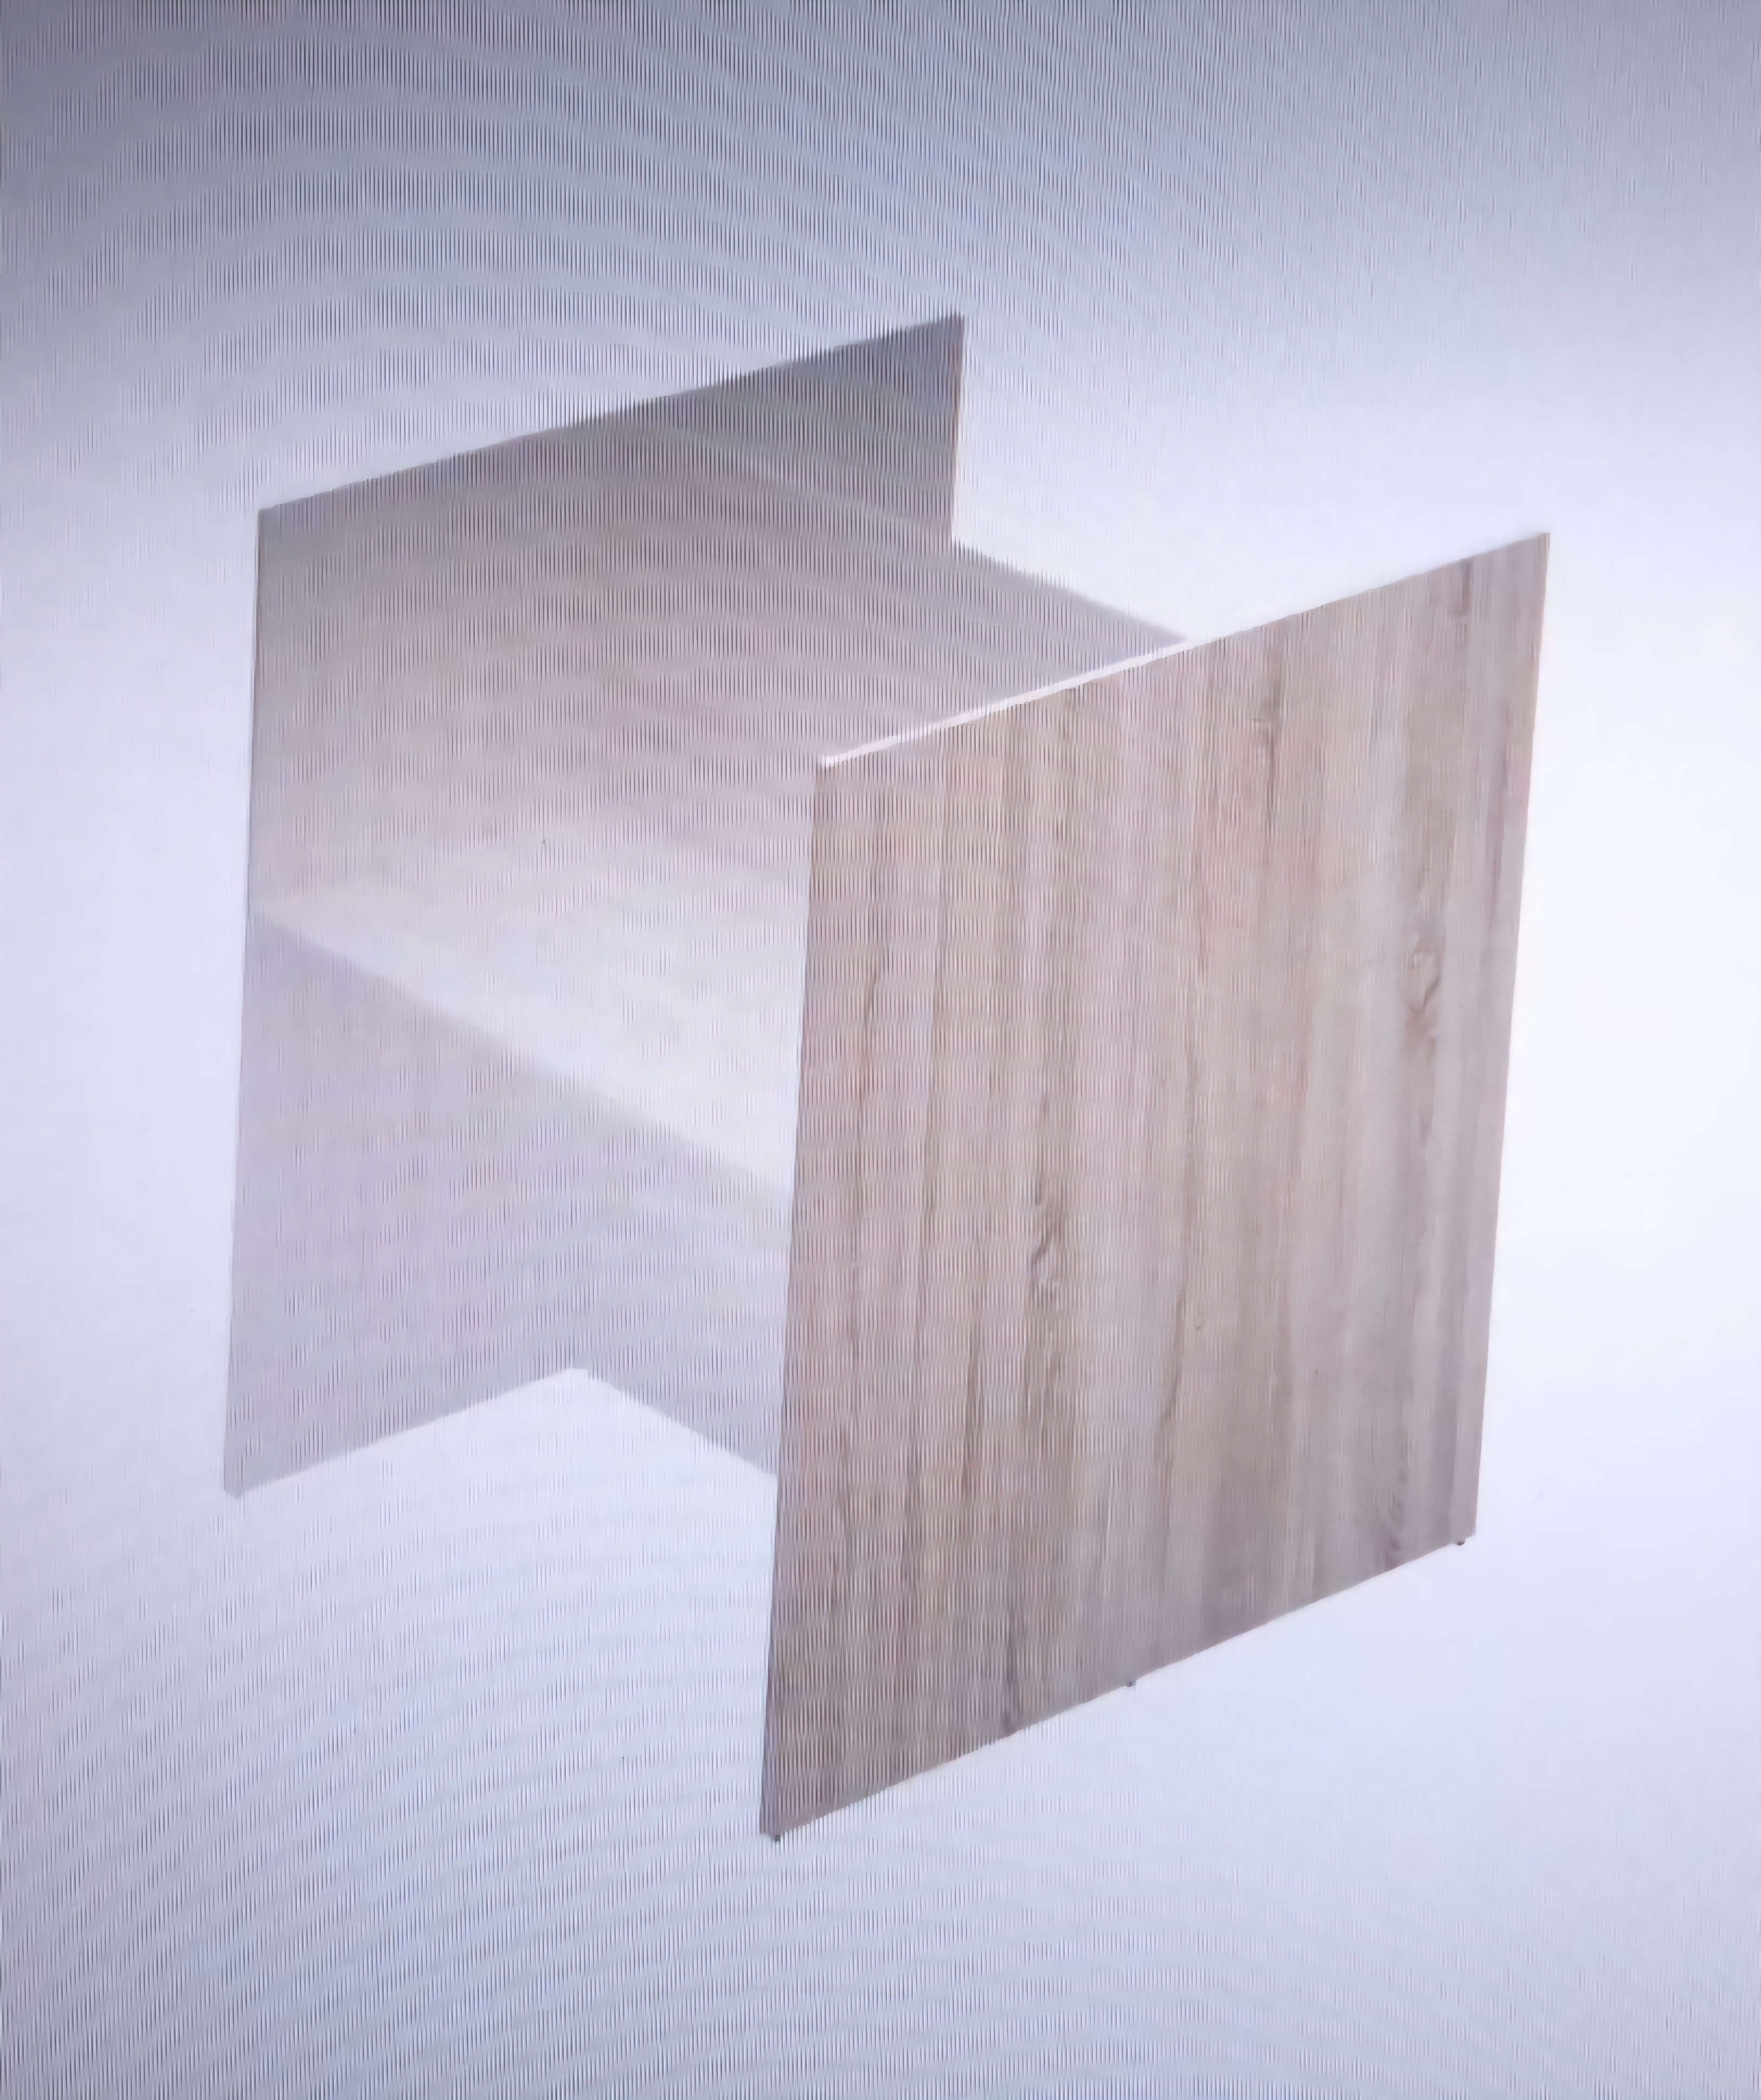
- Opis przedmiotu zamówienia: Wykonanie i montaż 8 podwójnych stanowisk do nauki zdalnej na Oddziale dziennym rehabilitacyjnym dla dzieci w Brzozowie, ul. Legionistów 72
- rodzaj materiału płyta meblowa
- kolor dąb sonoma
- wysokość 125 cm
- szerokość biurka 80cm x 60 cm
- wysokość biurka 75 cm
- grubość płyty 18 mm
- stanowisko wg załączonego zdjęcia

- Termin i miejsce składania ofert: 27 październik 2025 roku do godziny 10.00 w siedzibie Biura Niepublicznego Zakładu Opieki Zdrowotnej Moczary umiejscowionej pod adresem: ul. 29 Listopada 2, 38-700 Ustrzyki Dolne lub w formie elektronicznej należy przesłać na adres mateusz.bajerski@nzozmoczary.pl w formie pliku PDF: w postaci skanu formularza z pieczęcią i odręcznym podpisem, lub w wersji podpisanej elektronicznie z wykorzystaniem: kwalifikowanego podpisu elektronicznego, podpisu zaufanego (ePUAP), e-dowód.

- Termin wykonania zamówienia: do dnia 30.11.2025r.
- W ofercie należy podać wynagrodzenie netto i brutto za wykonanie całości przedmiotu zamówienia.

- Osoba wskazana do kontaktu z Zamawiającym: Mateusz Bajerski tel. 13 333 2841,
mateusz.bajerski@nzozmoczary.pl
- Kryterium wyboru oferty: najniższa cena.
- Zamawiający zastrzega sobie prawo unieważnienia postępowania na każdym etapie jego prowadzenia bez podawania przyczyny.
- W przypadku unieważnienia postępowania Wykonawcom nie przysługują żadne roszczenia.
- Zamawiający dopuszcza możliwość prowadzenia z Oferentami negocjacji dotyczących treści złożonych ofert.
Zatwierdzam:………………………
Data i podpis

FORMULARZ OFERTOWY

NA WYKONANIE I MONTAŻ
8 PODWÓJNYCH STANOWISK DO NAUKI ZDALNEJ
w Oddział Dzienny Rehabilitacyjny dla dzieci w Brzozowie ul. Legionistów 72

DANE DOTYCZĄCE WYKONAWCY:

Nazwa firmy:
Adres:
Osoba do kontaktu:
Dane kontaktowe
(telefon, e-mail):

SZACOWANA WARTOŚĆ ZAMÓWIENIA:

Przedmiot zamówienia | Wartość  Netto  (PLN) | Stawka VAT (%) | Wartość brutto (PLN)
Dostawa i montaż 8 podwójnych stanowisk do nauki zdalnej zgodnie z opisem przedmiotu zamówienia
Uwagi Wykonawcy:
………………………………………………………………………………………………………………………………………………………………………………………………………………….…

………………………….……… …………..………………………
Data Podpis i pieczęć

